零部件设计智能体稳定性与正确率工作指导书
Mermaid截图版 | 面向7个子智能体的错误处理、评测闭环与无代码改进操作手册
版本  Mermaid截图版 | 适用对象  业务工程师 / 智能体维护工程师 | 依据  项目代码 + 现有评测工作台 + 运行日志 | 生成日期  2026-06-26

1. 使用边界
本指导书面向 mc-design 项目的7个任务子智能体。目标不是重新发明评测指标，也不是直接进入代码开发，而是让工程师在后续使用中，依靠现有日志、现有评测工作台和其他智能体完成可追踪、可复测、可落地的稳定性与正确率改进。
- 主智能体 design-agent 只负责路由、编排和必要的人机确认；具体任务由7个子智能体承担。
- 常规改进对象是 Agent 指令、Skill 流程、输出模板、知识证据、评测样本、人工确认话术和运行SOP；只有证据明确指向 MCP/NX/TC/桥接程序缺陷时才进入代码缺陷流程。
- 错误处理必须留下三类证据：原始日志、评测检查点、修订前后复测结果。没有这三类证据，不关闭问题。

2. 总体架构

总体架构图
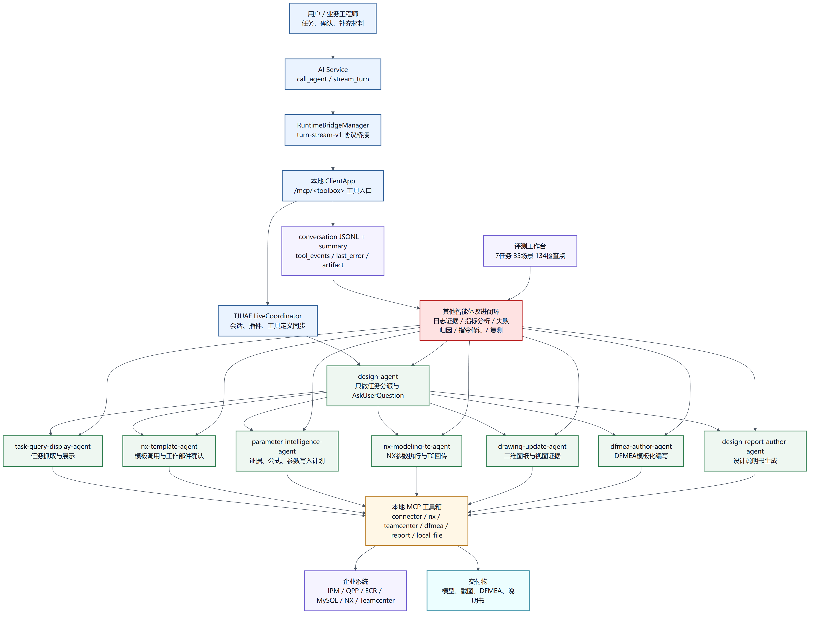
图1：运行链路、7个子智能体、企业系统、日志与评测改进闭环。

稳定性与正确率改进闭环
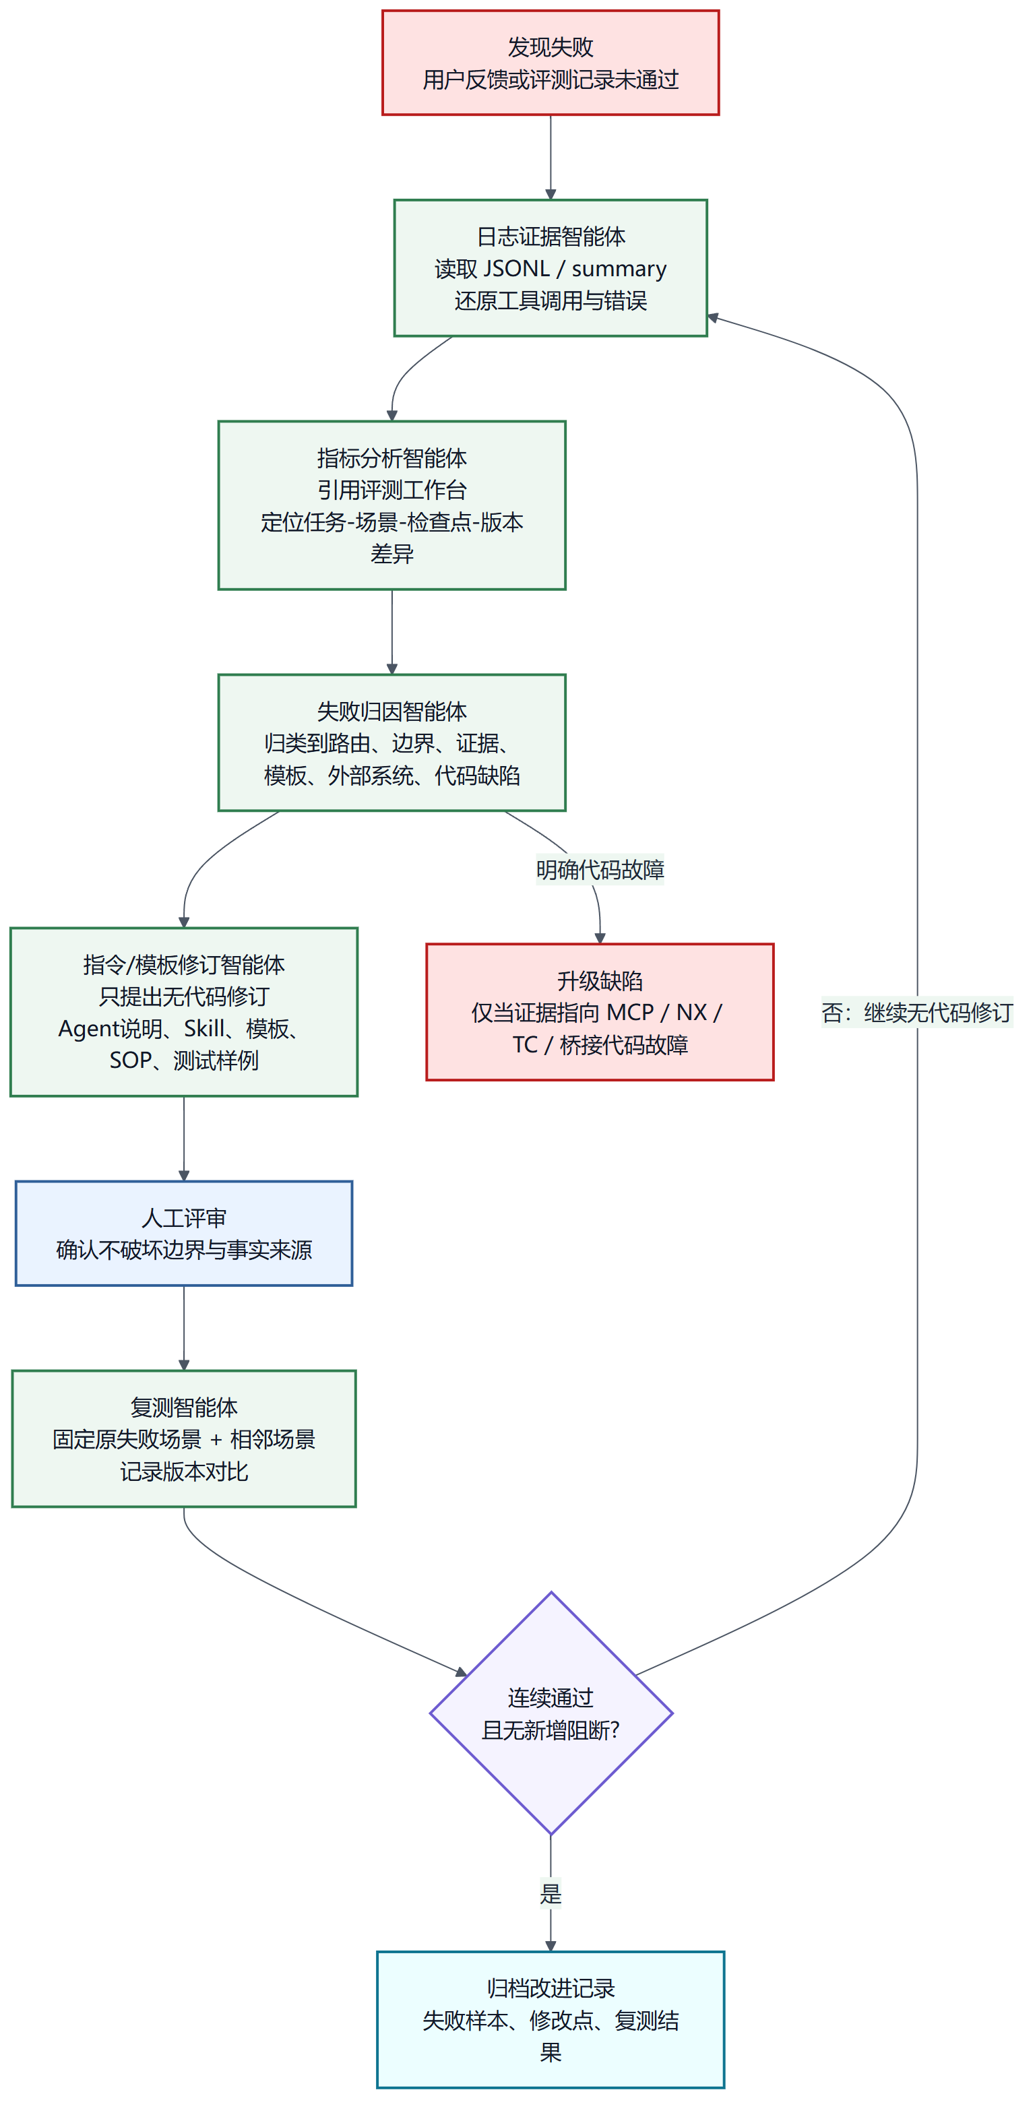
图2：由其他智能体处理日志和指标，形成无代码修订与复测闭环。

3. 七个子智能体边界速查
任务 | 子智能体 | 职责边界 | 主要输出
1 | task-query-display-agent | 查询并展示任务，保留原始事实，不做设计决策。 | 任务候选与完整任务快照
2 | nx-template-agent | 选择/打开模板并确认 WorkPart，不做参数计算。 | 模板来源与WorkPart确认
3 | parameter-intelligence-agent | 抽证据、算参数、做写入计划，只读NX不写入。 | 参数证据、公式结果、写入计划
4 | nx-modeling-tc-agent | 执行已确认参数计划，回读、保存、TC回传。 | 写入对比、保存结果、TC对象
5 | drawing-update-agent | 选择图纸、打开视图、生成截图证据。 | 图纸对象、视图清单、截图
6 | dfmea-author-agent | 按受控模板生成并校验DFMEA。 | DFMEA工作簿与校验结果
7 | design-report-author-agent | 按模板汇总证据生成设计说明书。 | 设计说明书DOCX与证据清单

4. 现有评测体系的使用方式
评测体系以 C:\Users\ASUS\Documents\Codex\parts-agent-evaluation-workbench 为准。本报告不另造指标，只说明如何把它用于稳定性改进。
对象 | 现有规模 | 使用要求
任务 | 7个任务 | 每次问题必须先定位到对应任务，不允许只写“智能体效果差”。
场景 | 35个场景 | 缺陷复现时优先使用已有场景；没有场景时补充新场景而不是改指标口径。
检查点 | 134个检查点 | 失败必须落到检查点；硬性检查点失败时版本不得放行。
记录 | 58条记录 | 同一修订前后必须比较记录，保留版本差异。
权重 | 功能正确性4、交互友好性2、异常处理2、数据一致性1、响应时效1 | 优化优先级按权重和阻断等级排序。
建议每天只看三张清单：硬性检查点失败清单、分数下降最大的版本差异清单、同一场景重复失败清单。维护动作围绕这三张清单展开。

5. 每个子智能体的架构与工作过程

5.1 子智能体1：任务抓取与展示
项目 | 内容
Agent文件 | task-query-display-agent.md
职责 | 从 IPM/QPP/ECR 等系统读取候选任务，保留原始任务内容，向主智能体返回完整任务快照。
Skill | enterprise-task-intake
工具 | query_ipm_list、connect_qpp、query_ecr_list、local_python_task_start/status、Read、Write
输出 | 任务候选清单、被选任务快照、系统来源、原始字段、缺失字段提示。
常见失败信号 | 候选任务丢失；字段被改写；来源系统混淆；慢查询超时后没有可解释提示。
无代码改进抓手 | 补充任务筛选规则示例；要求输出原始字段和来源；为慢查询增加先返回候选范围的交互话术；将失败样本录入任务1评测场景。

子智能体1：任务抓取与展示架构图
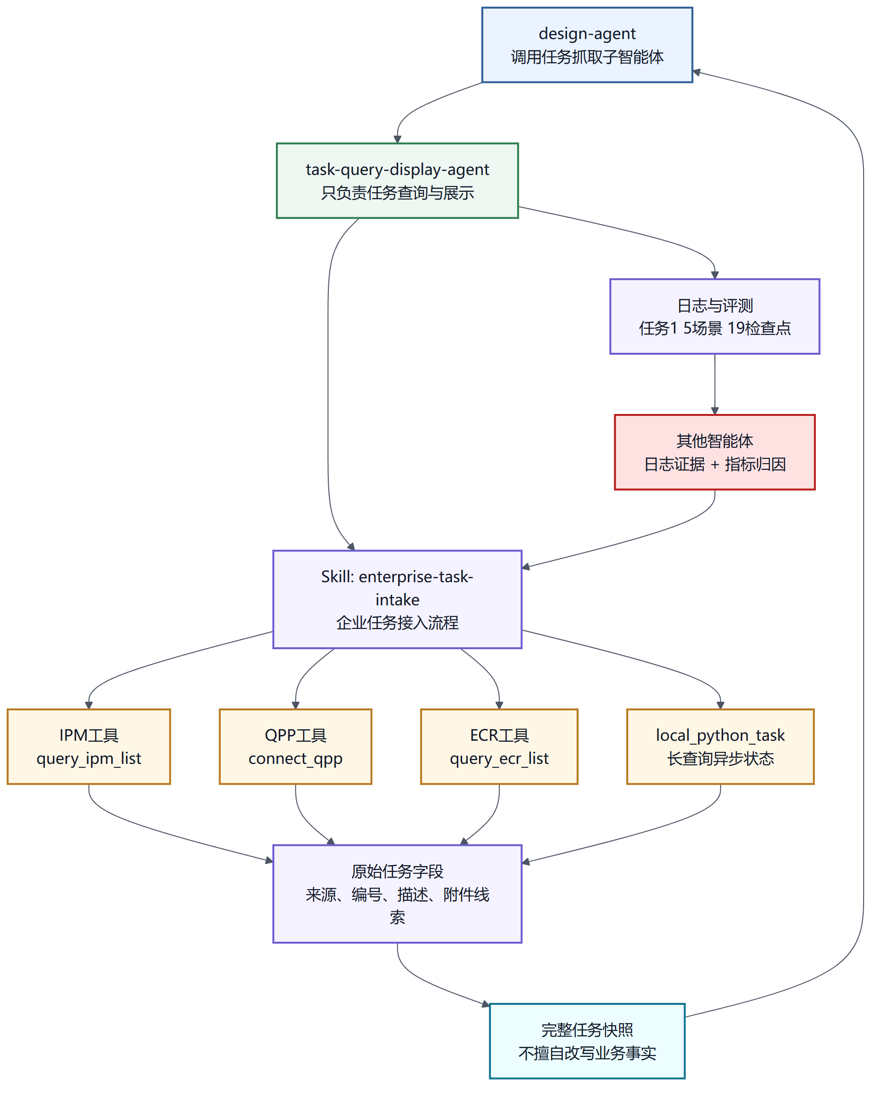
图3：子智能体1：任务抓取与展示的输入、Skill、工具、输出与改进反馈。

子智能体1：任务抓取与展示运行时序图
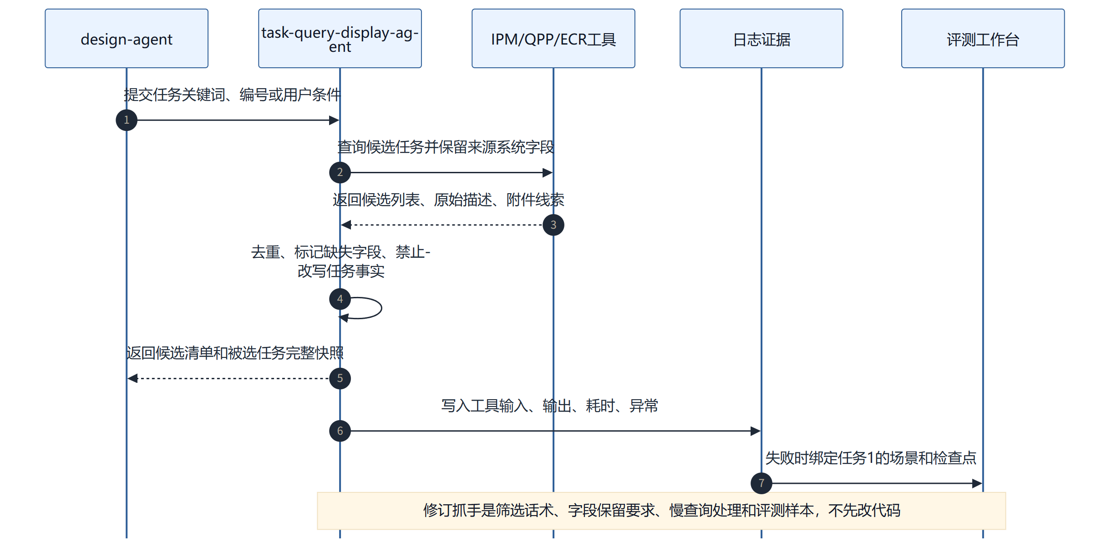
图4：子智能体1：任务抓取与展示从接收任务到日志/评测回流的运行过程。

5.2 子智能体2：NX零部件模板调用
项目 | 内容
Agent文件 | nx-template-agent.md
职责 | 依据任务类型选择 Teamcenter/NX 模板，打开或新建零部件，并确认 NX WorkPart。
Skill | template-source-selection、nx-workpart-confirmation
工具 | Teamcenter folder/classification/children、nx_open_tcpart、nx_open_part、nx_get_work_part_info、nx_create_new_part
输出 | 模板来源、零件打开结果、WorkPart确认信息、新建部件标识。
常见失败信号 | 模板选错；未确认 WorkPart；打开了图纸而不是模型；Teamcenter路径或分类口径不一致。
无代码改进抓手 | 补充模板选择优先级和反例；明确必须回读 WorkPart；将路径/分类别名放入模板选择知识表；用评测任务2复测。

子智能体2：NX零部件模板调用架构图
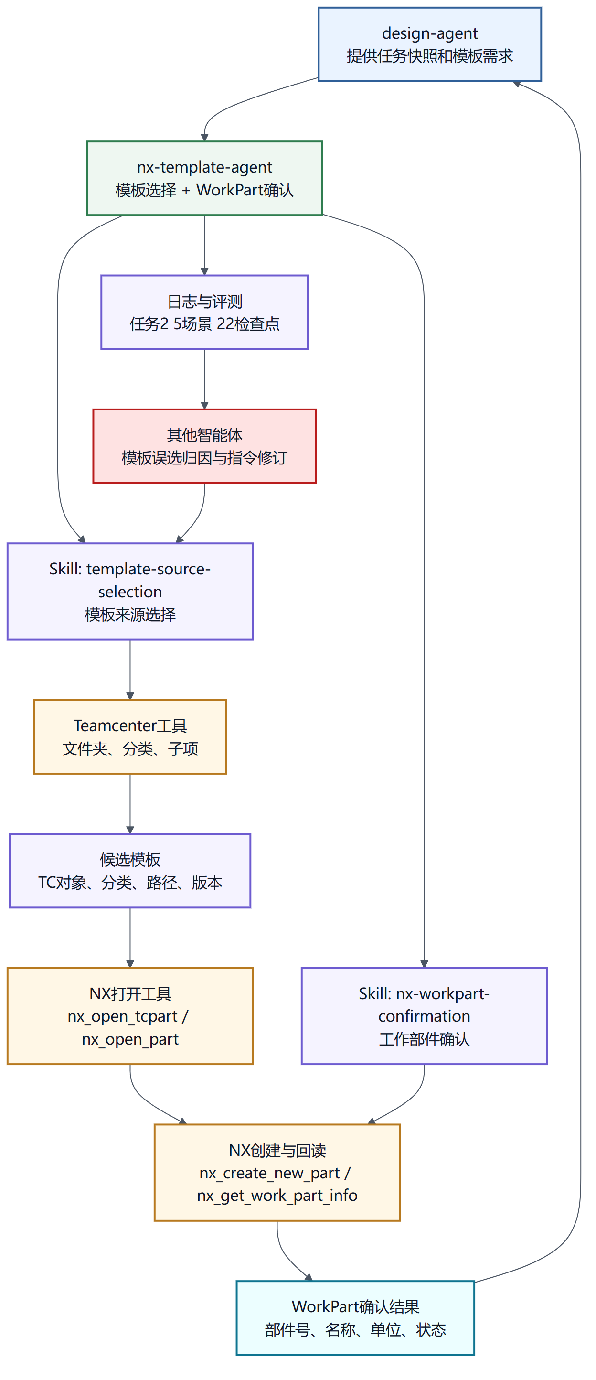
图5：子智能体2：NX零部件模板调用的输入、Skill、工具、输出与改进反馈。

子智能体2：NX零部件模板调用运行时序图
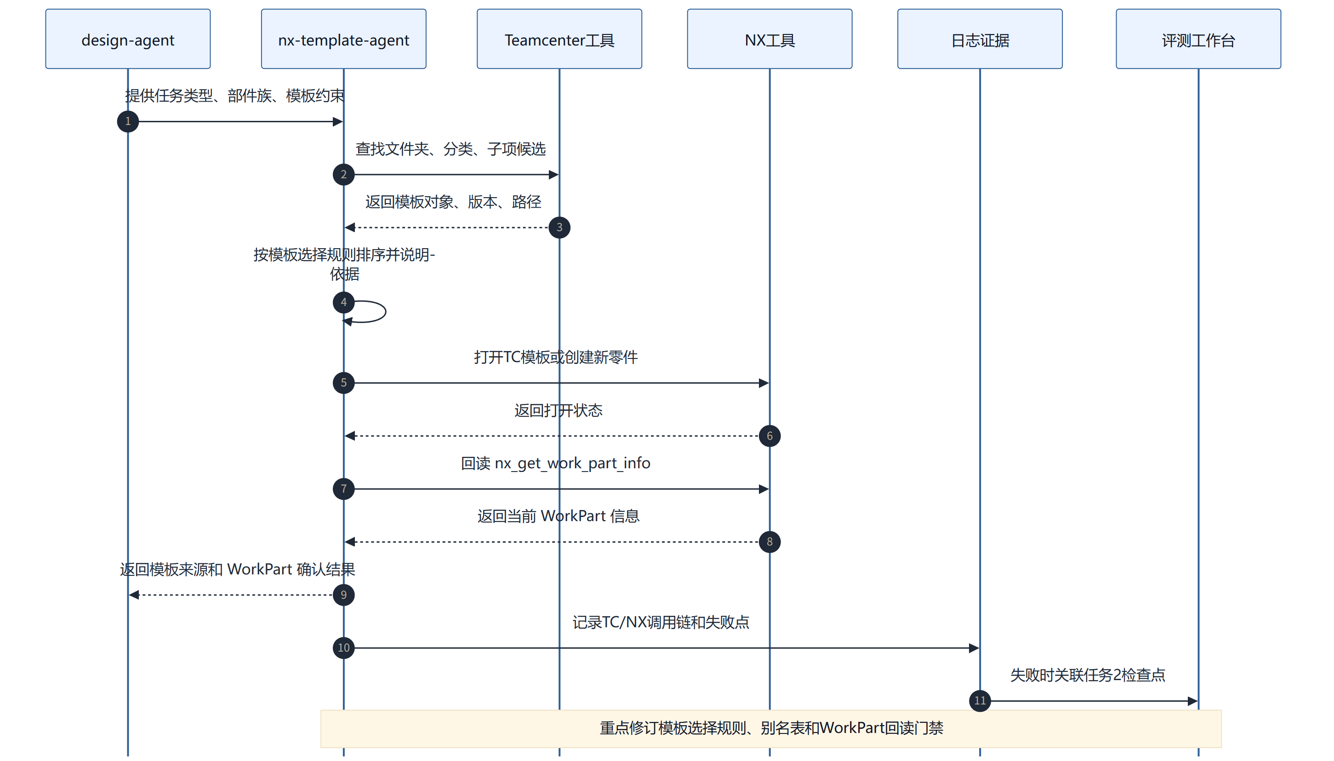
图6：子智能体2：NX零部件模板调用从接收任务到日志/评测回流的运行过程。

5.3 子智能体3：参数智能化处理
项目 | 内容
Agent文件 | parameter-intelligence-agent.md
职责 | 抽取任务证据、使用权威公式计算参数，匹配 NX 表达式并产出参数写入计划。
Skill | parameter-evidence-extraction、formula-parameter-calculation、parameter-write-plan
工具 | mysql_query、nx_get_work_part_info、nx_get_all_params_list、nx_get_drive_params_list、nx_find_params、nx_resolve_parameter、local_python_task_start/status、Read、Write
输出 | 参数证据表、公式计算过程、表达式映射、写入计划、风险和人工确认项。
常见失败信号 | 套用错误公式；单位换算错误；参数名匹配错；证据缺失但仍计算；把计划误写入 NX。
无代码改进抓手 | 把 Excel 公式来源作为唯一权威；新增单位换算检查点；参数同义词表只作为候选需回读确认；评测任务3覆盖边界值和缺证场景。

子智能体3：参数智能化处理架构图
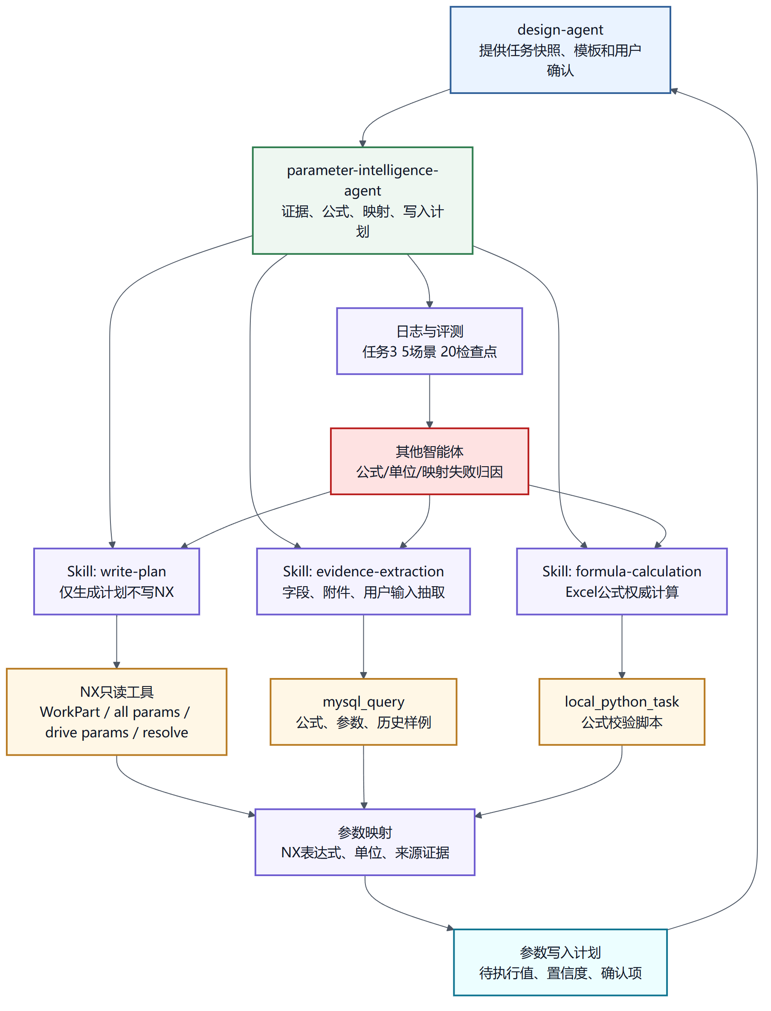
图7：子智能体3：参数智能化处理的输入、Skill、工具、输出与改进反馈。

子智能体3：参数智能化处理运行时序图
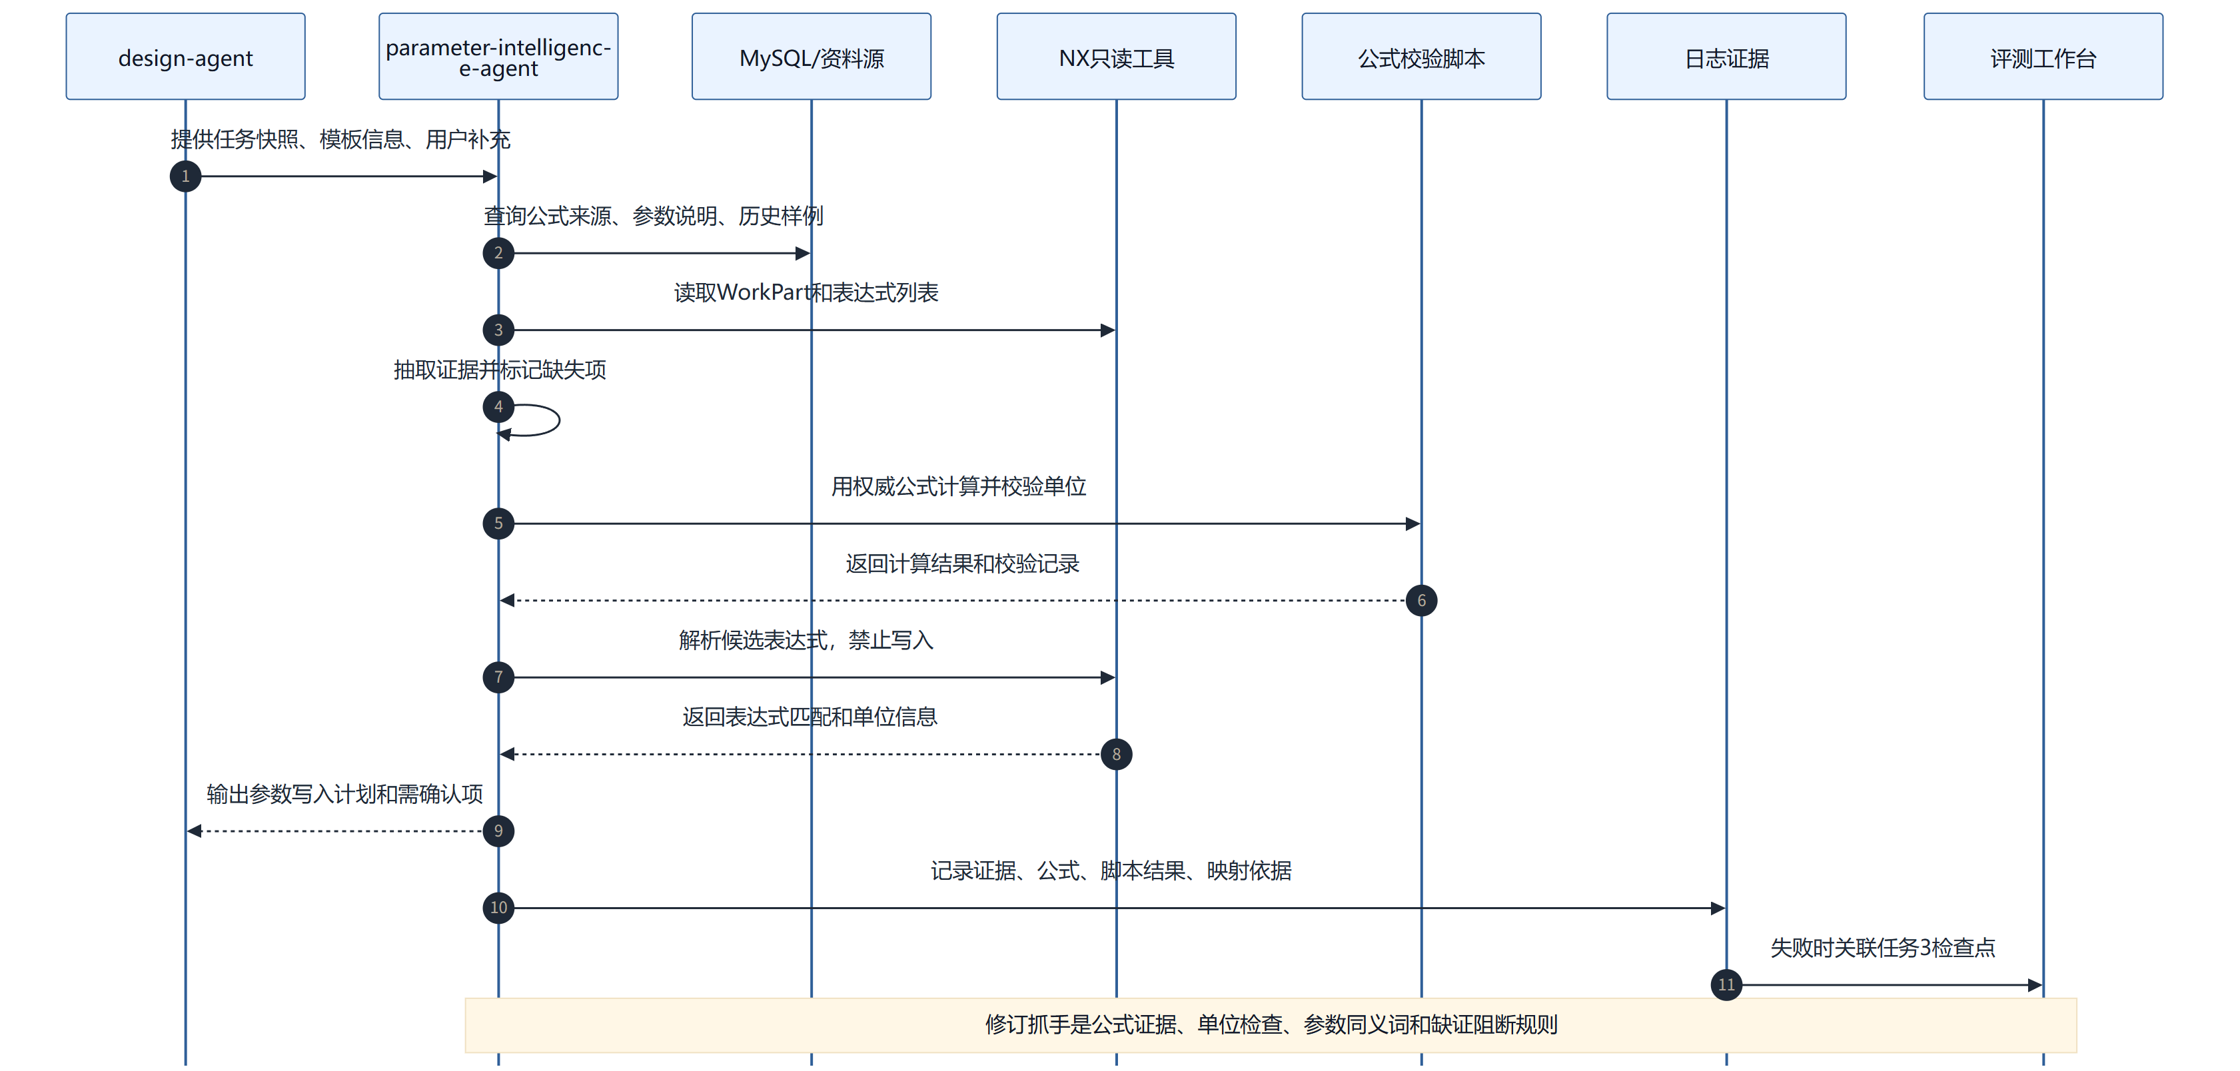
图8：子智能体3：参数智能化处理从接收任务到日志/评测回流的运行过程。

5.4 子智能体4：参数化建模及TC回传
项目 | 内容
Agent文件 | nx-modeling-tc-agent.md
职责 | 执行已确认的参数写入计划，回读 NX 参数与模型状态，保存并回传 Teamcenter。
Skill | nx-parameter-execution、tc-release-preparation
工具 | NX read/resolve/update/batch/create/save、Teamcenter upload/copy/export/personnel、local_file_exists/read_bytes
输出 | 写入前后对比、NX保存结果、Teamcenter回传对象、失败回滚/阻断说明。
常见失败信号 | 未按计划写入；未回读验证；保存失败未阻断；Teamcenter上传对象错误；把计算职责混入执行阶段。
无代码改进抓手 | 要求写前计划哈希、写后回读表、失败即停止；把TC回传清单模板化；用评测任务4验证写入、保存和回传。

子智能体4：参数化建模及TC回传架构图
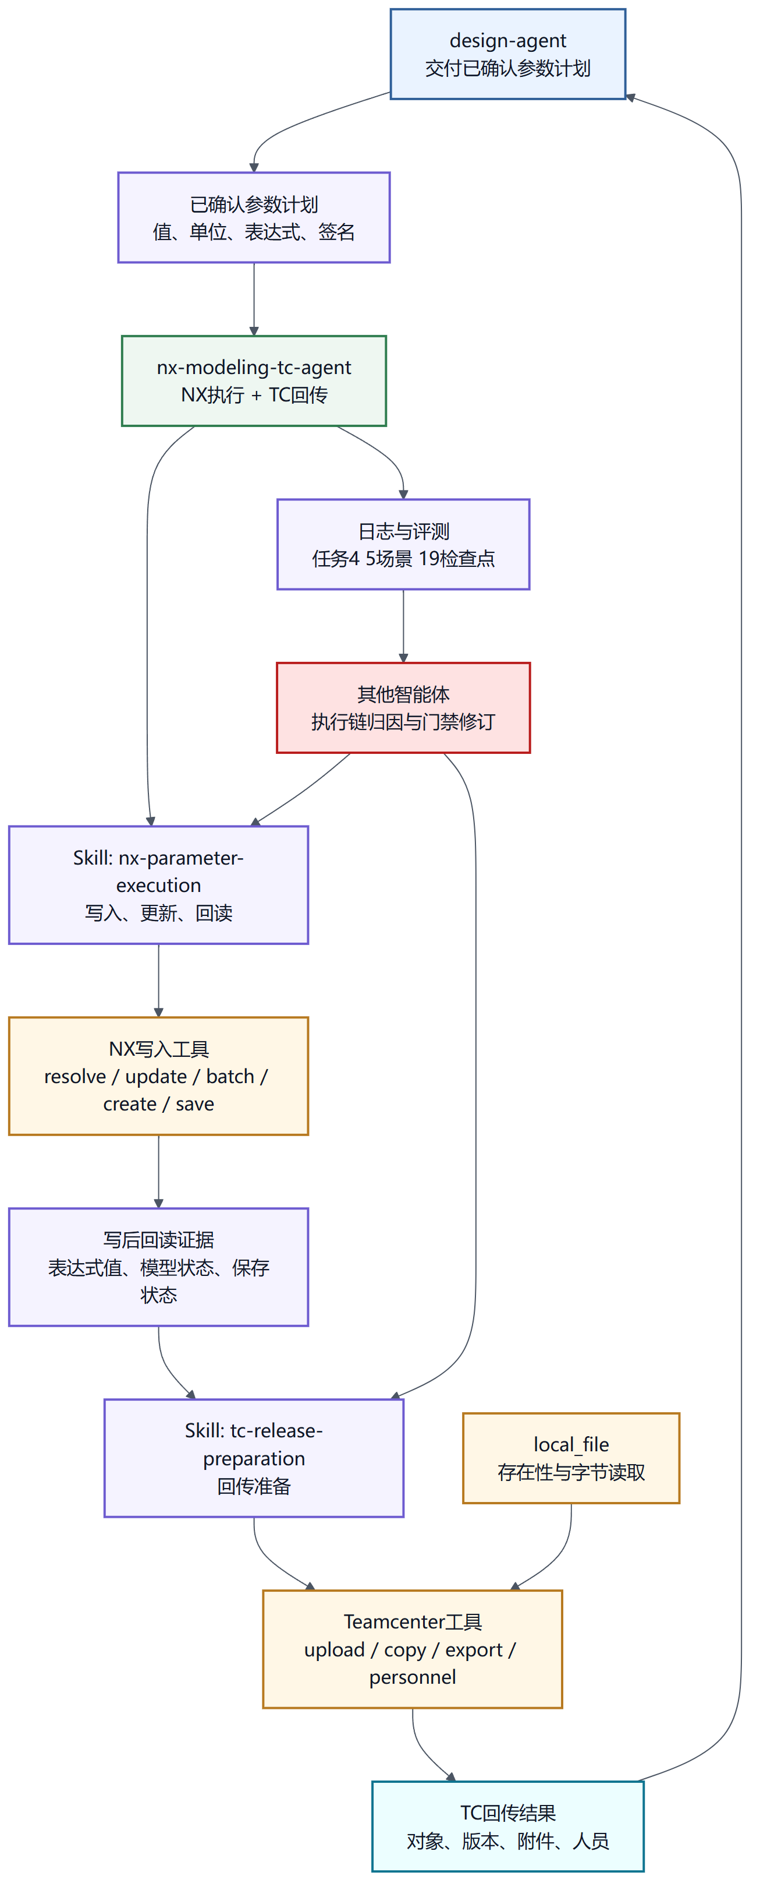
图9：子智能体4：参数化建模及TC回传的输入、Skill、工具、输出与改进反馈。

子智能体4：参数化建模及TC回传运行时序图
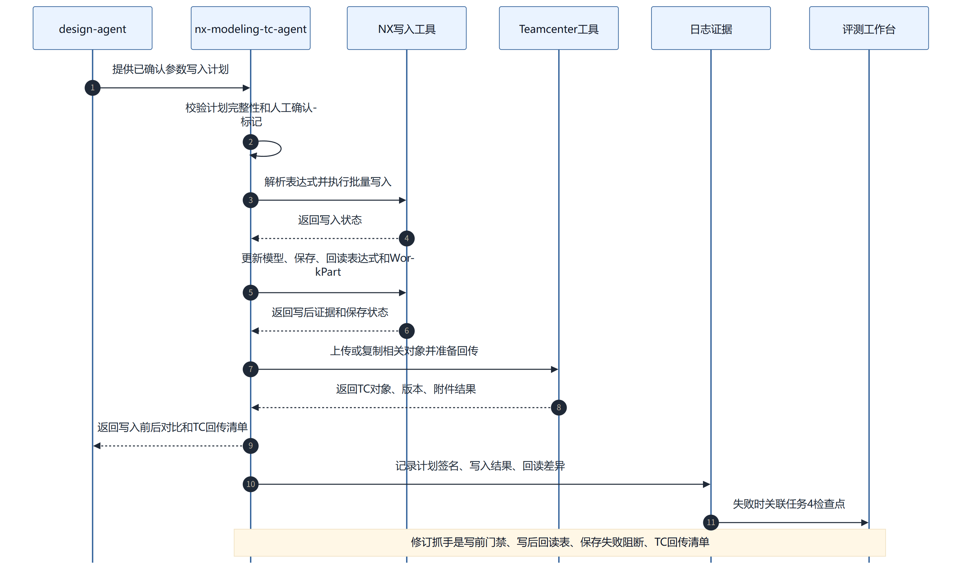
图10：子智能体4：参数化建模及TC回传从接收任务到日志/评测回流的运行过程。

5.5 子智能体5：二维图纸自动绘制
项目 | 内容
Agent文件 | drawing-update-agent.md
职责 | 选择 Teamcenter 图纸/规范，打开 NX 图纸视图并生成截图证据，不承担建模和DFMEA职责。
Skill | tc-drawing-selection、nx-view-screenshot-evidence
工具 | TC children/export、NX open TC drawing、get views、switch、fit、create image、get/set style、local_file_exists
输出 | 图纸对象、视图清单、样式状态、截图证据、缺失视图/规范说明。
常见失败信号 | 选错图纸版本；视图为空；截图不清晰或没有视图上下文；样式变更未还原；图纸缺失未向用户确认。
无代码改进抓手 | 图纸选择优先级模板化；截图命名和视图清单固定输出；新增空视图阻断话术；用评测任务5补齐未测与图纸边界场景。

子智能体5：二维图纸自动绘制架构图
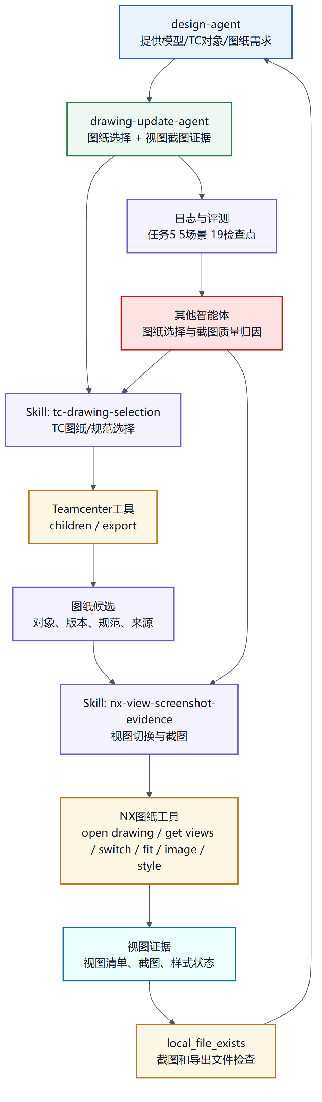
图11：子智能体5：二维图纸自动绘制的输入、Skill、工具、输出与改进反馈。

子智能体5：二维图纸自动绘制运行时序图
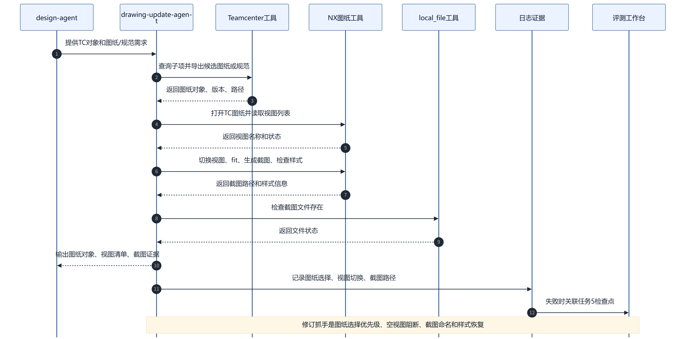
图12：子智能体5：二维图纸自动绘制从接收任务到日志/评测回流的运行过程。

5.6 子智能体6：DFMEA自动编写
项目 | 内容
Agent文件 | dfmea-author-agent.md
职责 | 基于受控模板和风险规则生成 DFMEA 工作簿，并通过模板校验。
Skill | dfmea-risk-authoring、dfmea-workbook-generation
工具 | TC children/export、dfmea_template_list/inspect/select/calculate_risk/fill_template/validate_workbook、local_file_exists/read_bytes
输出 | DFMEA XLSX、风险计算记录、模板校验结果、缺失证据和人工确认项。
常见失败信号 | 不用受控模板；风险分值不合规；字段空缺未阻断；模板校验失败仍交付；事实来源不明。
无代码改进抓手 | 把DFMEA字段证据表固定化；风险分值必须走calculate_risk；模板校验失败不得交付；针对当前低分任务6优先扩充失败样本和修订生成要求。

子智能体6：DFMEA自动编写架构图
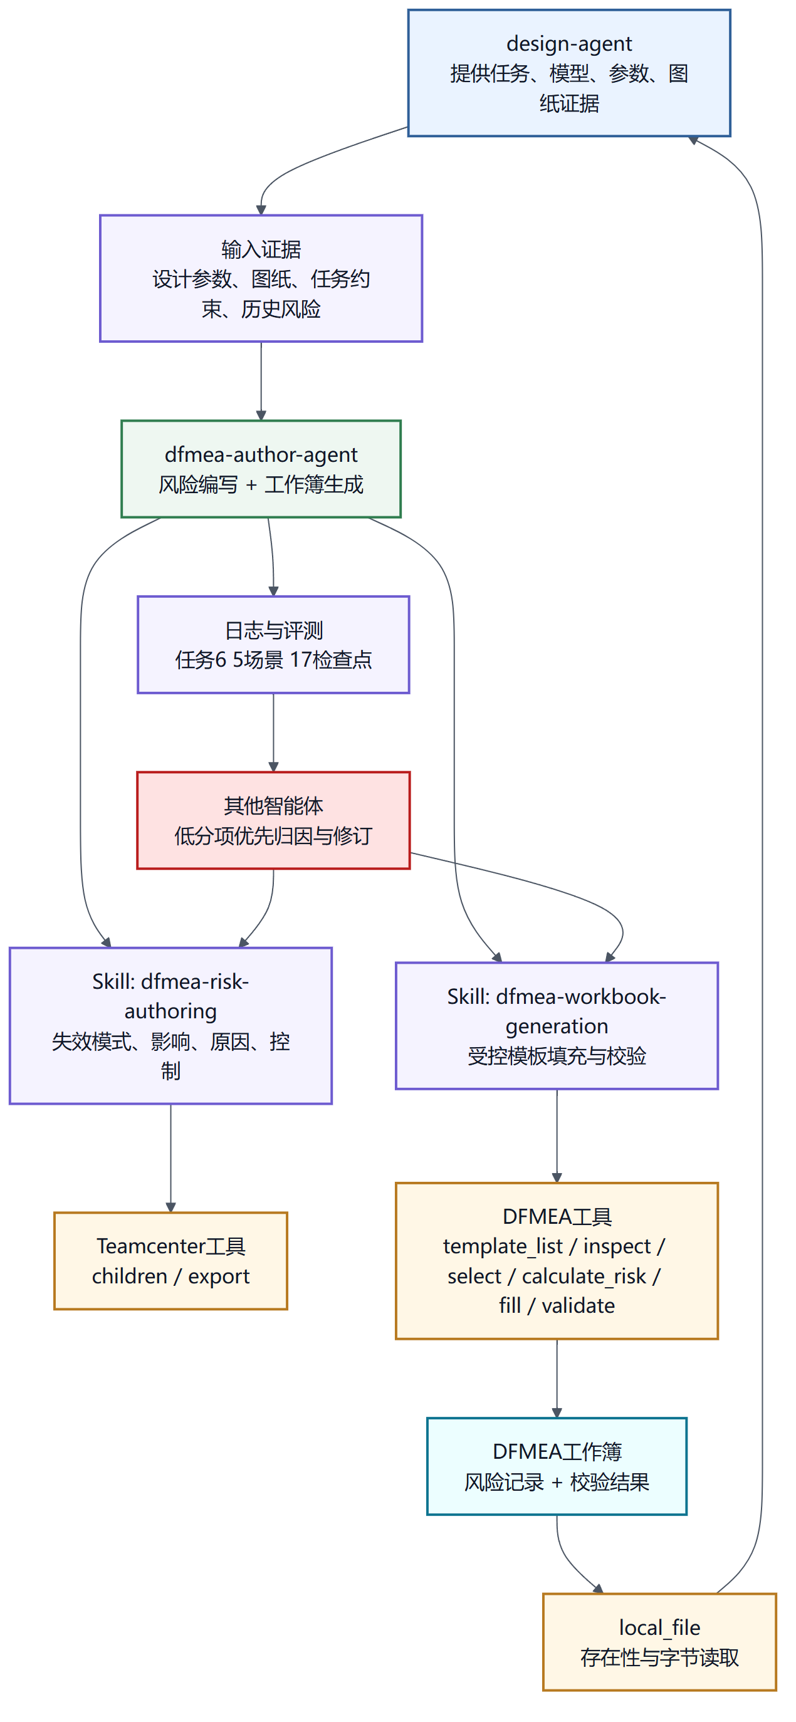
图13：子智能体6：DFMEA自动编写的输入、Skill、工具、输出与改进反馈。

子智能体6：DFMEA自动编写运行时序图
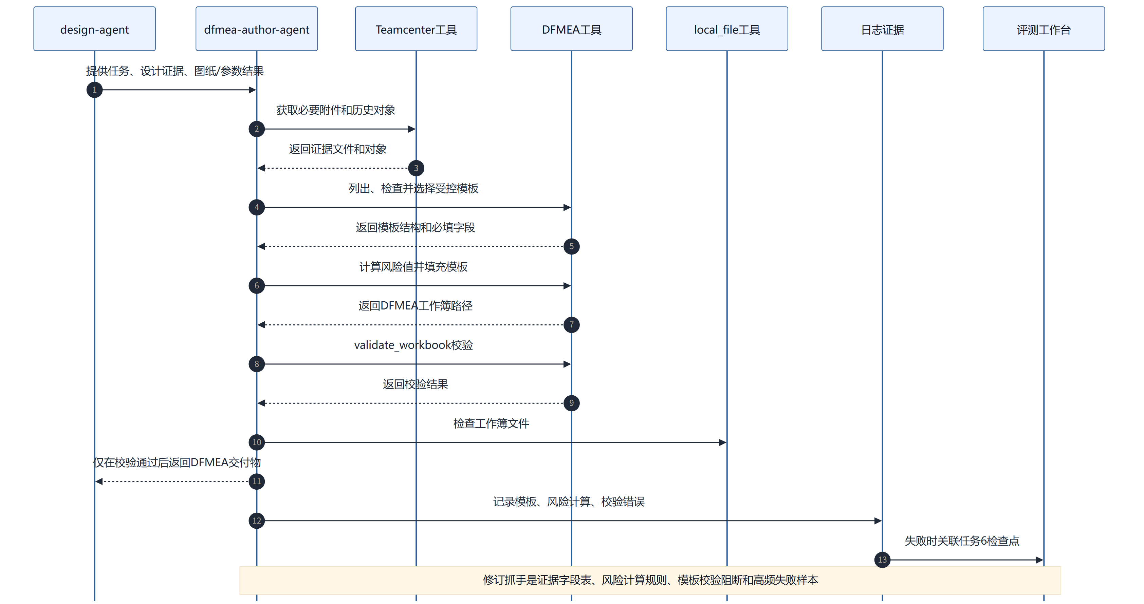
图14：子智能体6：DFMEA自动编写从接收任务到日志/评测回流的运行过程。

5.7 子智能体7：设计说明书自动编写
项目 | 内容
Agent文件 | design-report-author-agent.md
职责 | 汇总任务、参数、模型、图纸、DFMEA等证据，按设计说明书模板生成 DOCX。
Skill | report-evidence-collection、report-docx-generation
工具 | design_report_template_inspect/start/collect/decrypt_image/answer/status/generate/update/get_artifact、local_file_exists/read_bytes
输出 | 设计说明书 DOCX、证据引用清单、图片解密/引用结果、待用户确认项。
常见失败信号 | 引用了未确认事实；图片缺失或打不开；模板章节缺失；生成状态未完成就交付；报告与模型/DFMEA不一致。
无代码改进抓手 | 固定证据清单和章节映射；图片必须经过decrypt/check；缺证章节输出待确认项；用评测任务7做一致性回归。

子智能体7：设计说明书自动编写架构图
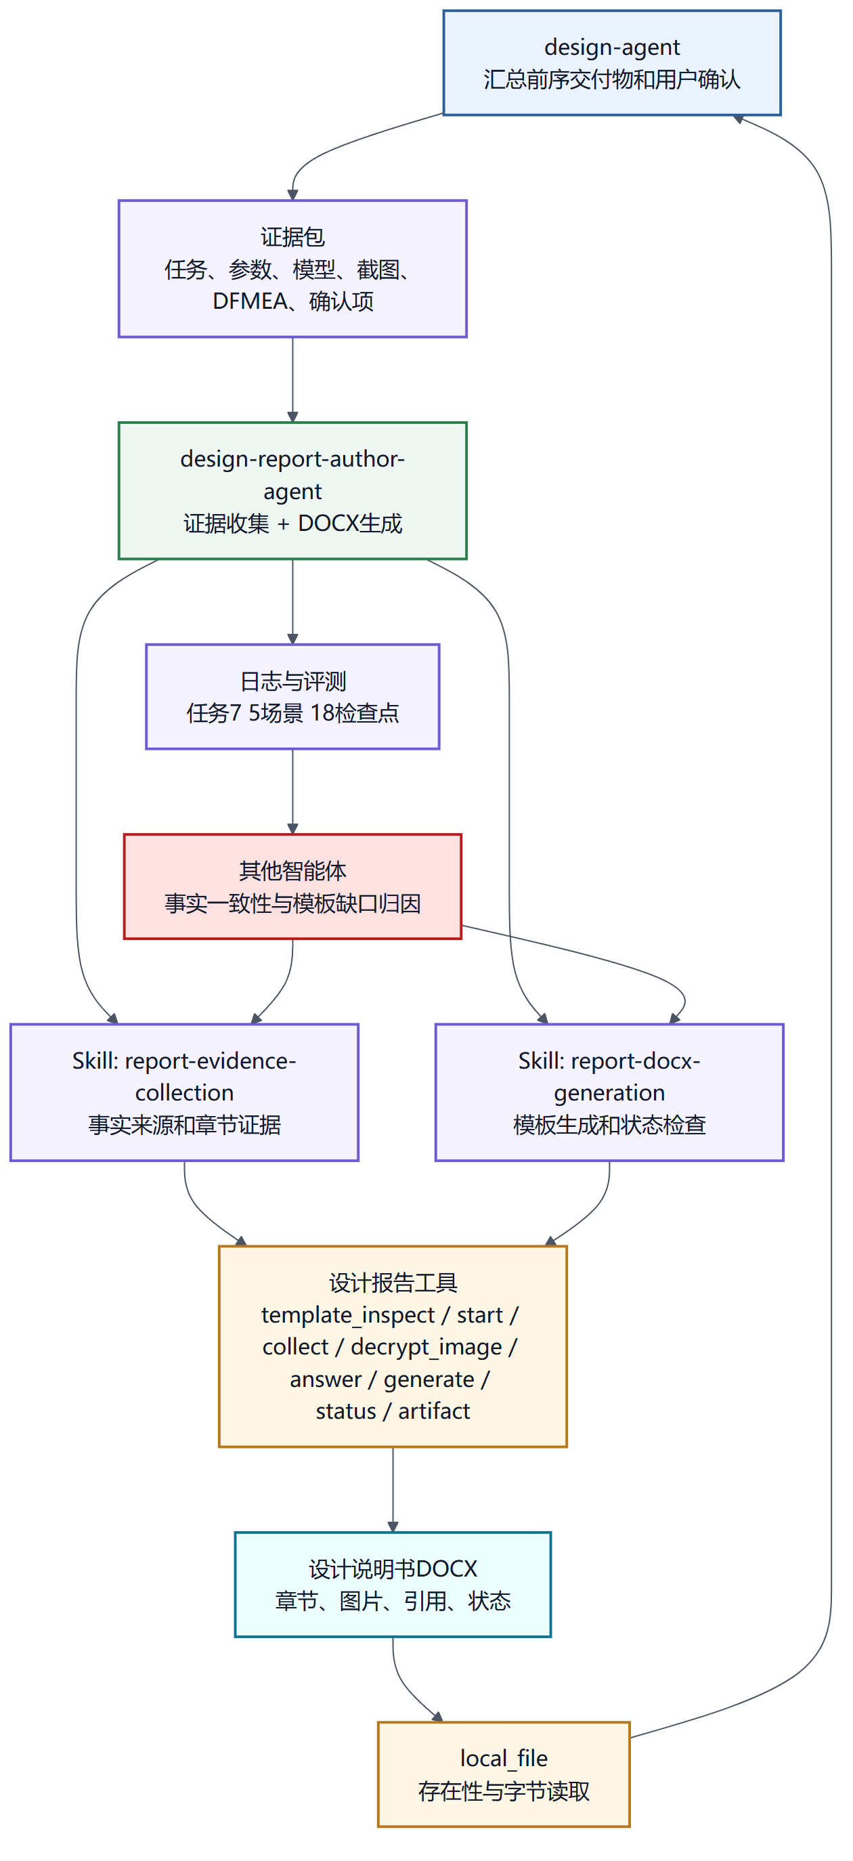
图15：子智能体7：设计说明书自动编写的输入、Skill、工具、输出与改进反馈。

子智能体7：设计说明书自动编写运行时序图
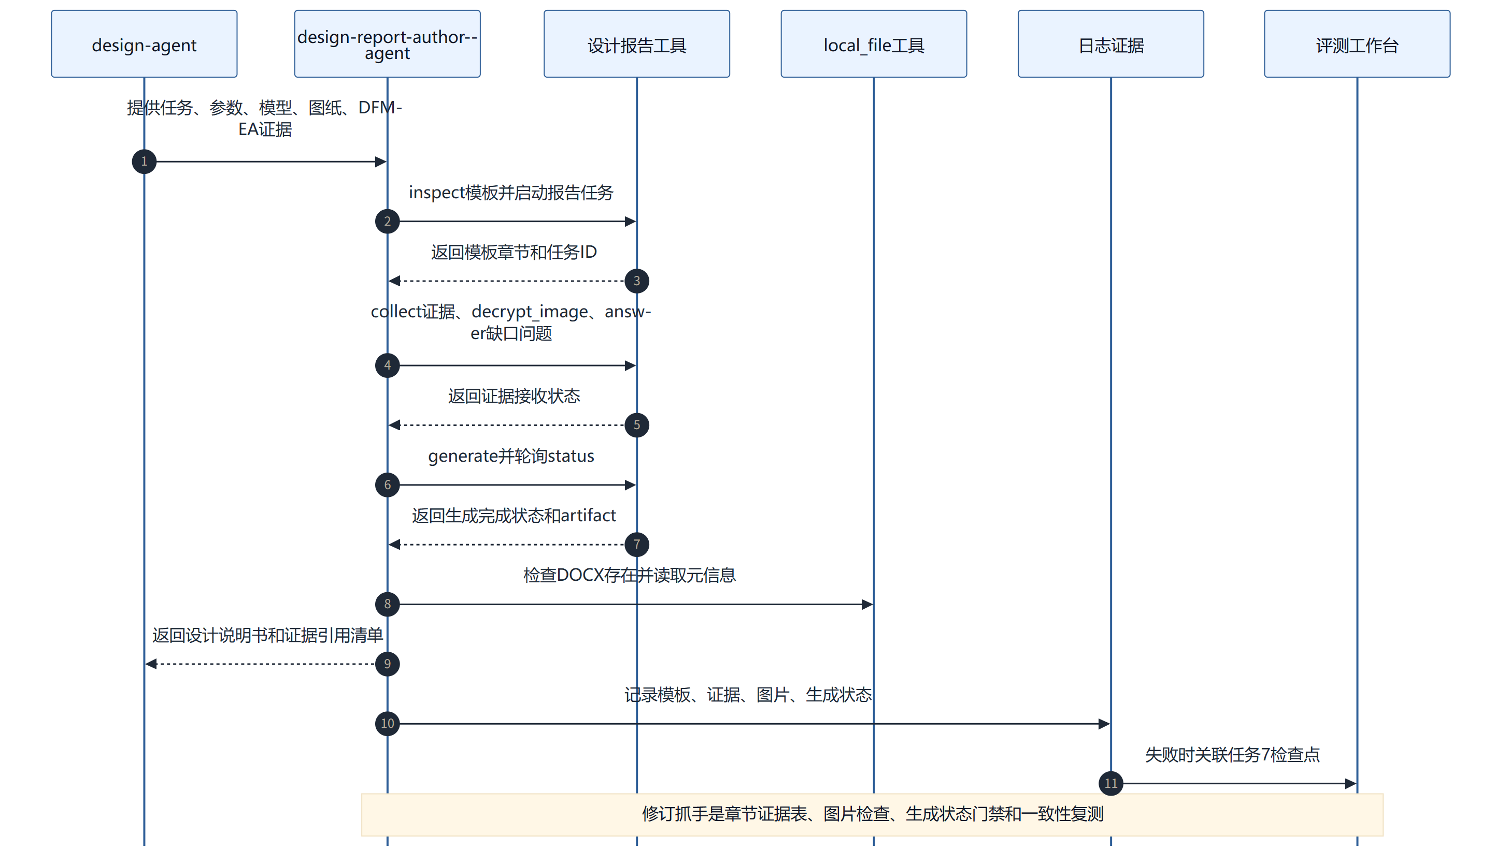
图16：子智能体7：设计说明书自动编写从接收任务到日志/评测回流的运行过程。

6. 可执行的错误处理闭环
这一章是工程师处理单个失败的标准作业。每个失败都先形成一个失败包，再交给辅助智能体处理。辅助智能体只基于日志和评测数据给出结论，不允许凭经验猜测，也不允许直接要求改代码。

6.1 第一步：把失败定位到评测工作台对象
打开 C:\Users\ASUS\Documents\Codex\parts-agent-evaluation-workbench，或直接查看 app/src/data 下的 tasks.json、records.json、versions.json、rule-templates.json、point-categories.json。不要新建指标口径，先用已有 taskId、sceneId、pointId、ruleTemplateId、hardRequired、categoryId 和 weight 定位失败。
要填的字段 | 从哪里取 | 填写规则 | 不合格写法
versionId | records.json 或工作台版本选择 | 记录失败版本和对比版本，例如 agent-0624-3 vs agent-0624-2。 | 只写“最新版”。
taskId / sceneId | tasks.json / records.json | 必须定位到 7 个任务之一和具体场景，例如 task-dfmea / t6-001。 | 只写“DFMEA不好”。
pointId | records.values 的键或场景检查点 | 记录具体检查点，例如 t6-001-function-1。硬性检查点优先处理。 | 只写“功能失败”。
actual / expected | records.values.actual、tasks.points.description | actual 写实际记录值，expected 写检查点描述或规则阈值。 | 用主观评价代替规则。
sourceInput / note / response-time | records.json | 保留原输入、备注、耗时和附件来源；耗时类问题必须记录秒数。 | 只写“有点慢”。

6.2 第二步：提取运行日志证据
运行日志由 ConversationTurnLogger 写入 JSONL 和 summary。已知 conversation_id 时，先用本地接口取日志状态；没有 conversation_id 时，从前端会话、测试记录附件或人工记录中补齐后再取证。
curl "http://127.0.0.1:8765/api/runtime/conversation-log?conversation_id=<conversation_id>"
日志字段 | 必须提取的内容 | 用途
log_path / summary_path | JSONL和summary文件路径、exists、summary_exists。 | 证明本轮有可追溯日志；没有日志不能关闭问题。
turn | turn_id、conversation_id、agent_id、mode、query、files、metadata。 | 确认用户输入和入口智能体是否正确。
mcp_tool / source | 本轮桥接来源和MCP工具名。 | 确认是否进入了正确工具箱。
server_message_type_counts | session.tool.started/completed/result、session.failed等计数。 | 判断是否中途失败、是否有工具调用缺失。
tool_events | 工具开始、完成、结果摘要、artifact线索。 | 重建时序，找出第一个错误工具或缺失工具。
mcp_batches | 每次请求/响应摘要、terminal、status、returned_fields。 | 定位工具返回是否失败、字段是否缺失。
last_status / last_error | 失败码、失败消息、终态。 | 区分业务失败、外部系统失败、协议/代码失败。
connector_tools | 连接器工具清单和可用状态。 | 排查工具不可用、工具定义未加载、权限缺失。

6.3 第三步：创建失败包
每个失败都先整理成下面这个 YAML。后续交给任何辅助智能体时，都只传这个失败包加原始日志，不传口头猜测。
failure_packet:
id: "FP-20260626-001"
version_id: "agent-0624-3"
task_id: "task-dfmea"
scene_id: "t6-001"
point_id: "t6-001-function-1"
point_title: "存在疲劳断裂、孔磨损、孔变形等失效模式"
category_id: "cat-function"
hard_required: true
rule_template_id: "rule-min-100"
expected: "覆盖主要失效模式，且证据、风险分值、建议措施可读"
actual: "actual=2；生成了DFMEA，但风险项覆盖和评分证据不足"
source_input: "生成DFMEA表"
response_time_sec: 111.677
workbench_record_id: "rec-agent-0624-3-t6-001-r1"
conversation_id: "<从测试记录或会话中补齐>"
log_path: "<conversation jsonl path>"
summary_path: "<conversation summary path>"
artifacts:
- "<DFMEA xlsx path or screenshot path>"
business_impact: "任务6硬性功能点失败，影响DFMEA交付可靠性"
current_owner: "维护工程师姓名"

6.4 第四步：用辅助智能体逐个处理，不跳步
顺序 | 辅助智能体 | 输入 | 必须输出 | 通过条件
1 | 日志证据智能体 | failure_packet、JSONL全文、summary全文 | 按时间排序的工具链；第一个异常点；缺失证据；artifact路径；不能判断的字段。 | 所有结论都能指向日志字段或原始记录。
2 | 指标分析智能体 | failure_packet、tasks.json、records.json、versions.json、point-categories.json、rule-templates.json | 任务/场景/检查点定位；权重和硬性标记；当前版本与上个版本差异；受影响检查点清单。 | 未新增指标；每个判断都有已有检查点或规则模板。
3 | 失败归因智能体 | 日志证据输出、指标分析输出、7个Agent职责边界 | 根因类别；归属子智能体；最小无代码修订对象；复测范围；是否需要升级代码缺陷。 | 根因只能落到一个主因和最多两个次因，不能泛泛写多个可能。
4 | 指令/模板修订智能体 | 归因结论、目标Agent/Skill文本、失败样本、通过样本 | 可审查的修订文本；新增反例；输出格式要求；回滚点；预计影响场景。 | 只修改Agent说明、Skill、模板、知识表、评测样本或SOP，不改.py/.cs/工具协议。
5 | 复测智能体 | 修订说明、原失败场景、相邻场景、历史通过场景 | 复测矩阵；每个检查点actual和note；版本对比；是否关闭建议。 | 原失败场景连续两轮通过，且历史通过场景无硬性回退。

6.5 第五步：关闭或升级
判定 | 满足条件 | 动作
关闭 | 失败包完整；日志能解释问题；无代码修订已评审；原失败场景连续两轮通过；相邻场景和历史通过场景没有硬性回退。 | 在维护记录中写入修订对象、版本、复测结果和关闭人。
继续修订 | 复测仍失败，但日志显示Agent指令、Skill流程、证据模板或输出格式仍有可修订空间。 | 回到日志证据智能体，保留上一轮失败包和修订差异。
升级代码缺陷 | 工具入参正确但MCP/NX/TC/桥接持续返回失败；日志出现协议异常、工具不可用、返回字段缺失且Agent无法规避；同一工具在多个Agent复现。 | 创建代码缺陷单，附JSONL、summary、最小复现输入、工具入参/出参、影响任务和检查点。
暂缓 | 外部系统不可用、业务资料缺失、用户确认信息缺失，导致无法判断。 | 记录阻塞项和责任人；不得把暂缓问题计为修复完成。

7. 辅助智能体提示词模板
下面的提示词可以直接复制给相应辅助智能体。把尖括号内容替换为失败包、日志或文件内容。
辅助智能体 | 可直接使用的提示词 | 输出格式
日志证据智能体 | 请只依据以下 failure_packet、conversation JSONL 和 summary 分析，不要猜测。输出：1) 工具调用时间线；2) 第一个异常点；3) 缺失证据；4) artifact路径；5) 不能从日志判断的事项。禁止写业务建议。 | 表格：序号、ts、agent_id、mcp_tool、工具事件、输入摘要、输出摘要、错误、证据字段。
指标分析智能体 | 请读取 failure_packet 和评测工作台数据，只使用 tasks.json、records.json、versions.json、point-categories.json、rule-templates.json 中已有口径。输出失败检查点、权重、硬性标记、历史版本表现和优先级。 | 表格：taskId、sceneId、pointId、category、weight、hardRequired、rule、current、baseline、priority。
失败归因智能体 | 请根据日志证据、指标定位和7个子智能体职责边界做单主因归因。根因类别只能选择：路由错误、职责越界、证据缺失、公式/单位错误、模板/输出规则不足、外部系统异常、MCP/代码缺陷。 | 结论卡：主因、次因、归属Agent、证据、为什么不是其他原因、最小修订对象、复测范围。
指令/模板修订智能体 | 请只提出无代码修订。根据归因结论，给出需要改的Agent说明、Skill步骤、输出模板、知识表或评测样本。输出原文位置、建议文本、反例、影响范围、回滚方法。不得要求改.py/.cs/接口协议。 | 修订清单：目标文件/章节、插入/替换文本、触发条件、禁止事项、回滚点、预期改善检查点。
复测智能体 | 请根据修订清单制定复测。必须包含原失败场景、同任务相邻场景、至少一个历史通过场景；逐检查点记录actual、note、耗时和artifact；给出是否关闭建议。 | 复测矩阵：versionId、taskId、sceneId、pointId、expected、actual、pass/fail、evidence、note。

8. 无代码修订对象清单
这里的“无代码”不是不做改进，而是不改运行程序和工具协议。优先改可由维护工程师直接审查的文字、模板、知识和评测样本。所有修订都要能追溯到失败包。
修订对象 | 适用问题 | 具体改法 | 验收方式
Agent说明 | 路由错误、职责越界、工具误用、输出不完整 | 增加触发条件、退出条件、禁止事项、必须回读项、交接输出格式；加入失败样本作为反例。 | 原失败路由不再出现；Agent不调用越界工具；输出字段完整。
Skill流程 | 步骤缺失、顺序错误、缺少阻断门禁 | 把隐含经验写成编号步骤，例如先查证据再计算、先回读再保存、校验失败不得交付。 | 日志时间线符合Skill顺序；缺失证据时能阻断。
输出模板 | 字段缺失、格式不稳定、用户无法复核 | 固定表头、字段顺序、单位、来源、置信度、待确认项；对错误和空结果给固定话术。 | 同一场景多轮输出结构一致；检查点字段可直接打分。
知识表/别名表 | 模板选错、参数同义词误配、TC路径混乱 | 增加模板优先级、路径别名、参数标准ID、中英文同义词；候选必须经工具回读确认。 | 模板/参数匹配准确率提升；误配样本通过复测。
公式和单位证据 | 参数计算错误、单位换算错误 | 公式来源必须记录；计算过程必须可读；单位换算形成显式检查项；边界值进入评测样本。 | 任务3边界和缺证场景通过；任务4回读值与计划一致。
交付模板 | DFMEA或报告质量低、章节/字段缺失 | 固定必填字段、槽位、图片检查、validate门禁；缺失时输出待确认项而不是硬编。 | 模板校验通过；交付物字段完整；缺证场景有清晰占位。
评测样本 | 问题已修但容易回归，或现有场景覆盖不足 | 在现有任务下补充场景或记录，不改权重口径；新增样本需有sourceInput、expected、hardRequired说明。 | 后续版本能复现旧失败，版本对比能看出改善。
运行SOP | 工程师操作不一致、人工确认缺失 | 写清谁确认、确认什么、何时停止、如何记录artifact；把口头经验写成检查清单。 | 不同维护人员按同一SOP得到一致证据。

9. 按子智能体落地的改进抓手
子智能体 | 优先看哪些日志/指标 | 最常见可执行修订 | 复测组合
task-query-display-agent | records 的 sourceInput、响应时间、字段缺失note；日志中的 query_ipm_list/connect_qpp/query_ecr_list 输入输出和超时。 | 固定任务列表表头：来源系统、任务编号、名称、状态、原始描述、附件；无结果必须给替代检索；多系统查询必须标注失败系统和已成功系统。 | t1-001关键词、t1-003多系统、t1-004无结果、一个历史通过场景。
nx-template-agent | Teamcenter候选路径、模板对象版本、nx_open_*结果、nx_get_work_part_info。 | 模板选择规则增加优先级：任务部件族 > 指定模板编号 > TC分类 > 最近成功模板；必须回读WorkPart并输出部件号/名称/单位/状态。 | t2-001有效模板、t2-004高级模板、一个无效模板或路径别名场景。
parameter-intelligence-agent | 公式来源、mysql_query结果、local_python_task校验、NX表达式resolve、单位字段。 | 参数表固定列：参数ID、中文名、任务值、单位、公式、证据来源、NX表达式、模板当前值、是否需写入、待确认项；缺证不得计算。 | t3-001识别、t3-003边界值、缺证/单位换算场景、任务4回读联测。
nx-modeling-tc-agent | 写入计划、NX update/batch/save、写后readback、Teamcenter upload/copy结果。 | 执行前输出计划签名；执行后输出写前/写后对比；保存失败、回读不一致、TC上传失败均阻断，不允许交付成功结论。 | t4-001建模、参数变更场景、TC回传场景、一个无需写入场景。
drawing-update-agent | TC图纸候选、NX view list、switch/fit/create image、截图路径和文件存在性。 | 图纸输出固定包含对象、版本、选择原因、视图清单、截图路径、样式是否恢复；空视图或截图缺失必须请求用户确认。 | t5所有图纸场景，至少覆盖图纸缺失、空视图、截图存在性。
dfmea-author-agent | template_list/inspect/select、calculate_risk、fill_template、validate_workbook、XLSX artifact。 | DFMEA风险项固定列：对象、功能、失效模式、影响、原因、现行控制、S/O/D、RPN、AP、建议措施、证据来源；每行必须调用或引用calculate_risk；validate失败不得交付。 | t6-001核心失效、t6-004字段完整、t6-005特殊材料、任务7报告一致性。
design-report-author-agent | template_inspect/start/collect/decrypt_image/answer/status/generate/artifact、图片和DOCX路径。 | 章节证据矩阵固定化；图片必须decrypt/check后引用；缺失DFMEA或TC人员信息时写待确认项；generate后必须轮询status完成再返回artifact。 | t7-001完整数据、t7-002缺失数据、t7-003章节结构、t7-004一致性。

10. 日常、每周、每版本的改进节奏
频率 | 工程师实际动作 | 交给哪个辅助智能体 | 必须产物 | 放行门槛
每天 | 在工作台看硬性检查点失败、分数下降、重复失败；每个失败建立failure_packet。 | 指标分析智能体 | 当日失败队列，按任务、严重度、版本排序。 | 所有硬性失败都有owner和下一步。
每个失败 | 取summary和JSONL，补齐日志路径、artifact、sourceInput、actual/expected。 | 日志证据智能体 | 证据时间线和第一个异常点。 | 没有日志不允许写修复结论。
每个修订 | 只改Agent/Skill/模板/知识/样本/SOP；记录原文和新文本。 | 指令/模板修订智能体 | 无代码修订清单和回滚点。 | 人工评审确认不越界、不编造事实。
每周 | 汇总同类根因，合并重复规则，删除互相冲突的说明。 | 失败归因智能体 | 高频根因榜和下一周修订优先级。 | 优先处理高权重、硬性、重复出现问题。
每版本 | 跑原失败场景、相邻场景、历史通过场景，更新records和versions。 | 复测智能体 | 版本对比报告和关闭建议。 | 无新增硬性失败；原失败连续两轮通过。

11. 典型问题的处理样例

11.1 DFMEA任务低分的处理样例
- 定位：在工作台找到 task-dfmea 下 t6-001、t6-004、t6-005 的失败或低分记录，优先处理 hardRequired=true 且 cat-function/cat-consistency 权重高的检查点。
- 取证：从日志中提取 dfmea_template_list、inspect、select、calculate_risk、fill_template、validate_workbook 的调用顺序，确认是否每条风险都经过风险计算，是否校验通过后才返回XLSX。
- 归因：如果模板和XLSX存在但分值低，通常不是代码问题，而是风险项字段、证据来源、S/O/D依据、特殊材料失效模式不足。
- 无代码修订：在 dfmea-risk-authoring 中增加风险项必填列和证据来源要求；在 dfmea-workbook-generation 中增加 validate_workbook失败阻断；在输出模板中要求列出每行S/O/D/RPN/AP依据。
- 补样本：在任务6下补充特殊材料、缺少边界图、模板字段缺失、风险计算偏差四类样本；不改类别权重。
- 复测：先跑 t6-001 和 t6-004，再跑 t6-005，最后跑任务7中依赖DFMEA的报告一致性场景。全部通过后关闭。

11.2 参数计算错误的处理样例
- 定位：找 task-parameters 的失败检查点，尤其是边界值、单位换算、参数映射和缺证场景。
- 取证：查看 mysql_query 公式来源、local_python_task脚本校验结果、nx_find_params/nx_resolve_parameter 对应的NX表达式和单位。
- 归因：如果公式来源缺失或单位未显式换算，归因到Skill/输出模板；如果工具返回表达式错误且输入正确，才升级工具缺陷。
- 无代码修订：参数表必须输出公式来源、计算过程、单位、NX表达式、模板当前值、任务计算值、是否写入；缺证时输出待确认项，不得继续计算。
- 复测：任务3原失败场景、边界场景、缺证场景，以及任务4写后回读场景。

11.3 任务查询不稳定的处理样例
- 定位：看 task-retrieval 的 t1-001、t1-003、t1-004、t1-005；多系统查询和无结果查询优先。
- 取证：从日志中区分 IPM、QPP、ECR 哪个系统超时，是否已有部分结果，输出是否保留原始任务字段。
- 归因：单个外部系统超时不算Agent错误；但未标注已成功系统、未保留原文、未给替代建议属于Agent输出规则问题。
- 无代码修订：输出固定为来源系统、任务编号、任务名称、状态、原始描述、附件线索、下一步选择；超时系统单独列出，不影响已返回系统展示。
- 复测：关键词、多系统联合、无结果、分页四类场景各跑一轮；同一输入至少两轮检查字段稳定性。

12. 不允许关闭的问题
情况 | 为什么不能关闭 | 正确动作
只有主观描述，没有失败包 | 无法定位到任务、场景和检查点，不能评估修复效果。 | 补齐failure_packet。
只有评测记录，没有运行日志 | 不知道是Agent、工具、外部系统还是人工操作导致。 | 补取JSONL和summary；取不到则标为证据不足。
只改了说明，没有复测 | 无法证明稳定性和正确率提升。 | 交给复测智能体跑原失败和相邻场景。
只跑成功样例 | 不能防止历史通过场景回退。 | 至少加一个历史通过场景和一个边界场景。
代码异常被包装成提示词问题 | 无代码修订无法解决真实工具缺陷。 | 升级代码缺陷单，附最小复现和工具入参出参。
外部系统不可用时强行改Agent | 会把环境问题误修成错误规则。 | 标记外部依赖不可用，复测时注明环境状态。

13. 交付与维护记录
本版文档中的所有架构图和时序图均由 Mermaid 源渲染为 PNG 后嵌入 Word，Word 中不放 Mermaid 源码块。
建议在每次修订后新增一条维护记录，至少包含：失败编号、相关日志、评测检查点、修订对象、修订文本、复测结果、是否关闭。
生成文件位置：
E:\A0_Projects\A1_Dynamics_Design_LM\mc-design\output\agent-stability-guide-20260626\零部件设计智能体稳定性与正确率工作指导书-Mermaid截图版.docx

